第二十講講義

5:1-7 北國以色列將因罪受罰
「眾祭司啊，要聽我的話！以色列家啊，要留心聽！王家啊，要側耳而聽！審判要臨到你們，因你們在米斯巴如網羅，在他泊山如鋪張的網。這些悖逆的人肆行殺戮，罪孽極深；我卻斥責他們眾人。以法蓮為我所知；以色列不能向我隱藏。以法蓮哪，現在你行淫了，以色列被玷污了。他們所行的使他們不能歸向 神；因有淫心在他們裡面，他們也不認識耶和華。以色列的驕傲當面見證自己。故此，以色列和以法蓮必因自己的罪孽跌倒；猶大也必與他們一同跌倒。他們必牽著牛羊去尋求耶和華，卻尋不見；他已經轉去離開他們。他們向耶和華行事詭詐，生了私子。到了月朔，他們與他們的地業必被吞滅。」

第一節談到領導階層：祭司、王家，以色列家，有些人猜測可能指北國以色列的民間長老，這也是有可能的
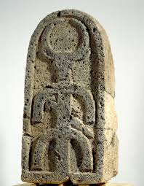
「這些悖逆的人肆行殺戮，罪孽極深」：希伯來文是「悖逆的人使宰殺變深」，故和合本將這一句理解為「悖逆的人深陷於殺戮之中」。此外，「悖逆的人」與「什亭」希伯來文諧音，「宰殺」與「陷阱」希伯來文諧音，所以也有一種理解是：「在什亭他們使陷阱變深」
到了月朔，他們與他們的地業必被吞滅。希伯來文是「現在新月必吞滅他們和他們的地業」

5:8-15 戰爭的刑罰
「你們當在基比亞吹角，在拉瑪吹號，在伯‧亞文吹出大聲，說：便雅憫哪，有仇敵在你後頭！在責罰的日子，以法蓮必變為荒場；我在以色列支派中，指示將來必成的事。猶大的首領如同挪移地界的人，我必將忿怒倒在他們身上，如水一般。以法蓮因樂從人的命令，就受欺壓，被審判壓碎。我使以法蓮如蟲蛀之物，使猶大家如朽爛之木。以法蓮見自己有病，猶大見自己有傷，他們就打發人往亞述去見耶雷布王，他卻不能醫治你們，不能治好你們的傷。我必向以法蓮如獅子，向猶大家如少壯獅子。我必撕裂而去，我要奪去，無人搭救。我要回到原處，等他們自覺有罪，尋求我面；他們在急難的時候必切切尋求我。」

基比亞、拉瑪、伯亞文相對位置
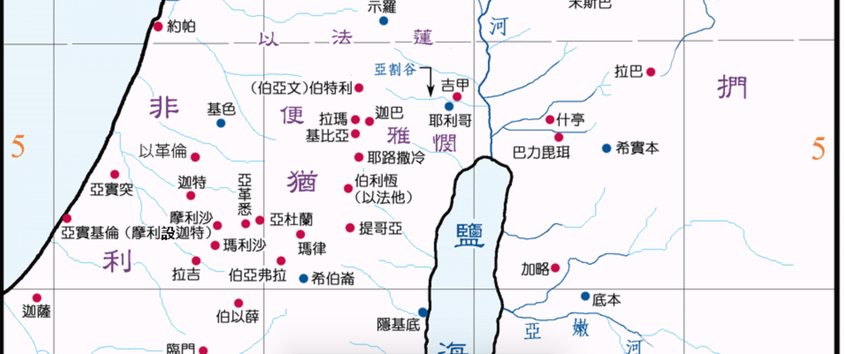

主前735年，亞蘭與北國以色列為了反抗亞述，聯手南下要逼南國猶大的亞哈斯加入他們的陣線，但彼時亞哈斯因非亞述的藩屬，並不想惹事生非，決定最終向亞述求援，亞述師出有名，就揮軍進攻並壓制地中海東岸一帶的叛亂，最後去打亞蘭與北國的北部。所以，有學者認為，有可能在亞述攻打北國北方的時候，因北國的軍隊需要往北回防，所以南國可能趁著此時，趁著北國回防，無暇顧及南部的時候，南國趁機從基比亞、拉瑪，伯亞文，一路往北打。

亞述王狩獵獅子的壁畫
